Łóżka kontynentalne. Czym się różnią od standardowych? H&H Solutions
Przyszły do nas zza oceanu i reprezentują tak ważny dla Amerykanów najwyższy komfort. Korzeniami jednak, zgodnie z nazwą, tkwią w naszej, europejskiej tradycji. Kiedyś zwracały uwagę w hollywoodzkich filmach, potem zachwycały w hotelach, dziś wielu z nas chce je mieć we własnym domu. Ale czym dokładnie są łóżka kontynentalne? Co jest ich wyróżnikiem? I jak się mają do standardowych rozwiązań?

Z Europy do Ameryki i z powrotem
Łóżko kontynentalne jako odrębny typ mebla narodziło się w Stanach Zjednoczonych w XIX wieku. W świadomy sposób nawiązywało do mieszczańskich mebli europejskich dawniejszych epok. Niemałą rolę odegrała w tym moda na sięganie po historyczne style w meblarstwie. A jednocześnie umieszczenie materaca na dość wysokiej skrzyni, które pierwotnie miało na celu oddzielenie śpiącego od chłodu posadzki, współcześnie okazało się dawać nie tylko doskonały efekt wizualny we wnętrzu, ale także kryć w sobie cenne zalety funkcjonalne.

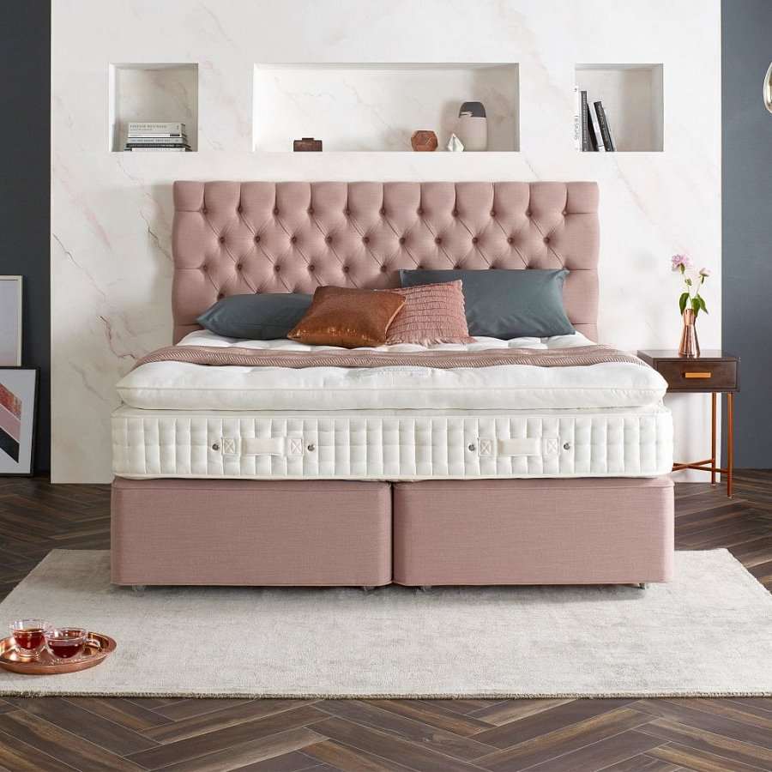
Od XIX wieku łóżka kontynentalne stopniowo ewoluowały, aż wykształcił się znany nam wzorzec. Czym się wyróżnia? Na pierwszy rzut oka może zwracać uwagę wysoki tapicerowany zagłówek. Ale to nie on tworzy łóżko kontynentalne , sam w sobie może też towarzyszyć także modelom standardowym. Co znacznie bardziej charakterystyczne dla tego typu mebla, tapicerowana jest cała jego bryła. To świetnie wygląda, zapowiada naprawdę komfortowy sen (i dotrzymuje słowa, o czym więcej za chwilę), zapobiega też obijaniu kostek czy kolan. A kiedy staniemy bliżej, przekonamy się, że łóżko kontynentalne jest wyraźnie wyższe od standardowego – o ok. 30 cm. Powierzchnia do spania znajduje się w rezultacie 60–70 cm nad podłogą.
Kluczem jest konstrukcja
Zarówno podwyższona wysokość, jak i wyjątkowe z naszej perspektywy zastosowanie tapicerki jest pochodną szczególnej konstrukcji łóżka kontynentalnego. Jego dolną część stanowi tzw. boxspring, z angielskiego box – pudło czy skrzynia, spring – sprężyna. Jest to wykonana ze sprężyn bonellowych (odpornych i na największe ciężary, i na długie lata użytkowania) baza dla drugiego materaca – również sprężynowego. Oba te elementy pokrywa się takim samym materiałem, co daje tak znamienny efekt zdwojenia materacy.

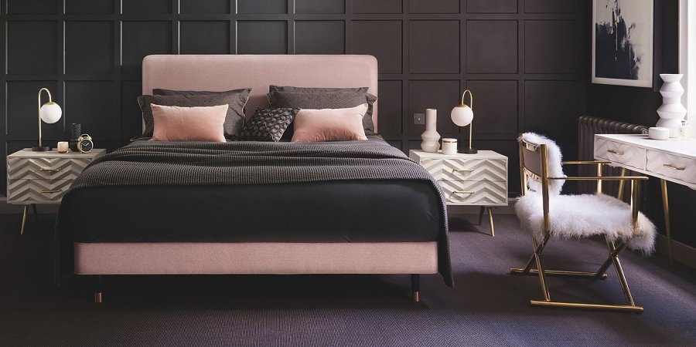
Na samym wierzchu niejednokrotnie układa się jeszcze jeden cieńszy materac, tzw. toper. Jako jedyny nie jest tapicerowany, ale oblekany w pokrowiec – wariant prześcieradła. Ten element zwykle ma za zadanie dać wyjątkową, otulającą miękkość. W przypadku łóżek podwójnych, na ogół zestawianych z dwóch pojedynczych, toper ponadto niweluje szczelinę między dwoma modułami. U samego dołu z kolei w niektórych modelach występuje dodatkowo skrzynia na pościel – praktyczny element dający dodatkowe miejsce do przechowywania. Całość może być wsparta na niskich stopkach (płaskich nóżkach) albo opierać się bezpośrednio na podłodze.
Łóżka kontynentalne. Komfort, który docenisz
Wyjątkowa konstrukcja łóżka kontynentalnego przekłada się na komfort użytkowania. Co należy przez to rozmieć? Przede wszystkim doskonałe podparcie ciała, osiągane dzięki temu, że każda ze sprężyn w materacu bonellowym pracuje niezależnie od pozostałych. Z tej samej cechy wynika też niskie rezonowanie, a więc słabe przenoszenie drgań (powstających np. przy zmianie pozycji), co szczególnie istotne okazuje się przy łóżkach podwójnych. Ważna jest także dobra wentylacja konstrukcji, która wpływa zarówno na żywność samego materaca, jak i ochronę użytkownika przed alergenami oraz przed podniesionym poziomem wilgoci.
Duże zalety ma także sama niestandardowa dla nas, podwyższona wysokość powierzchni do spania. Na łóżku kontynentalnym bez wątpienia przyjemnie się kłaść. Nie upada się tu nisko w dół – raczej lekko przysiada i obraca. Przede wszystkim jednak, co zupełnie niezwykłe, z takiego mebla przyjemnie się także wstaje. Nie trzeba się z wysiłkiem dźwigać. Wystarczy zsunąć nogi na podłogę, a sylwetka spionizuje się właściwie sama, bez wysiłku. Docenią to oczywiście seniorzy czy osoby o obniżonej sprawności ruchowej, ale także wszyscy ci, którzy poszukują w życiu wygody – od samego rana do zapadnięcia zmroku.
W dobrym stylu – w Twoim stylu
Na koniec warto wspomnieć, że choć w hotelach zwykle widzimy łóżka kontynentalne o uniwersalnej, minimalistycznej formie, wybór modeli jest bardzo szeroki. Wystarczy rzucić okiem na ofertę Home & Hotel Solutions. Łóżko Apollo marki Simmons ma bardzo wysoki (100 lub aż 125 cm!) prostokątny zagłówek w całości tapicerowany, ale z wyraźnym szerokim obramowaniem. Model Street tej samej marki otrzymał zagłówek z przeszyciami układającymi w skośną kratę, Romeo – pikowany guzikami, Noceti z kolei całkiem gładki, a Squadra – z dekoracyjną lamówką. A to wciąż nie wszystkie dostępne rozwiązania! Pozostałe czekają tu [link https://hhsolutions.pl/kategoria/lozka/simmons-lozka/ ]
Efekt wizualny, który już od progu sypialni będzie zapowiadał doskonały sen, to w znacznej mierze kwestia doboru tapicerki. Co wybierzesz? Tkaninę bardzo dyskretną, miękko wtapiającą się w wystrój sypialni? A może przeciwnie – kolor i wzór, który w aranżacji odegra pierwszoplanową rolę? Wybieraj swobodnie, ze świadomością, że wszystkie tkaniny oferowane do wykończeń łóżek kontynentalnych z oferty Home&Hotel Solutions mają najwyższe walory użytkowe. Są higieniczne, odporne na plamy, łatwe w czyszczeniu, a przy tym całkowicie bezpieczne nawet dla najbardziej wrażliwych domowników – dzieci, seniorów, osób z alergiami. To daje gwarancję, że sen będzie nie tylko komfortowy, ale i naprawdę zdrowy.

